**Тестовое задание. React**

г. Санкт-Петербург 04.07.2023

Необходимо разработать небольшое веб-приложение, которые обладает очень ограниченным функционалом для просмотра и редактирования данных пользователя(id, имя, фамилия, возраст, адрес электронной почты). При нажатии на карточку пользователя – справа открываются поля для редактирования, под которым находится кнопка сохранить. При листании списка пользователей UI должен оставаться отзывчивым и работать без подвисаний;

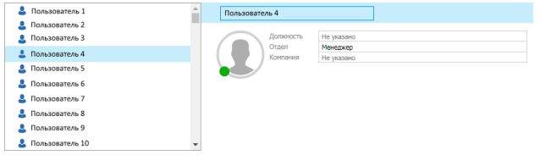

В качестве источника данных – json-файл/замоканый backend/любое иное аналогичное решение с рандомными данными вида Array<{name: string, department: string, company: string, jobTitle: string}>.

**Объем данных:** 1 миллион пользователей.

**Стек технологий:** HTML, CSS or preprocessors, React, Redux;

Главное условие: стабильная работа веб-приложения при большом объеме данных.